INFORMACJA

O STANIE MIENIA KOMUNALNEGO
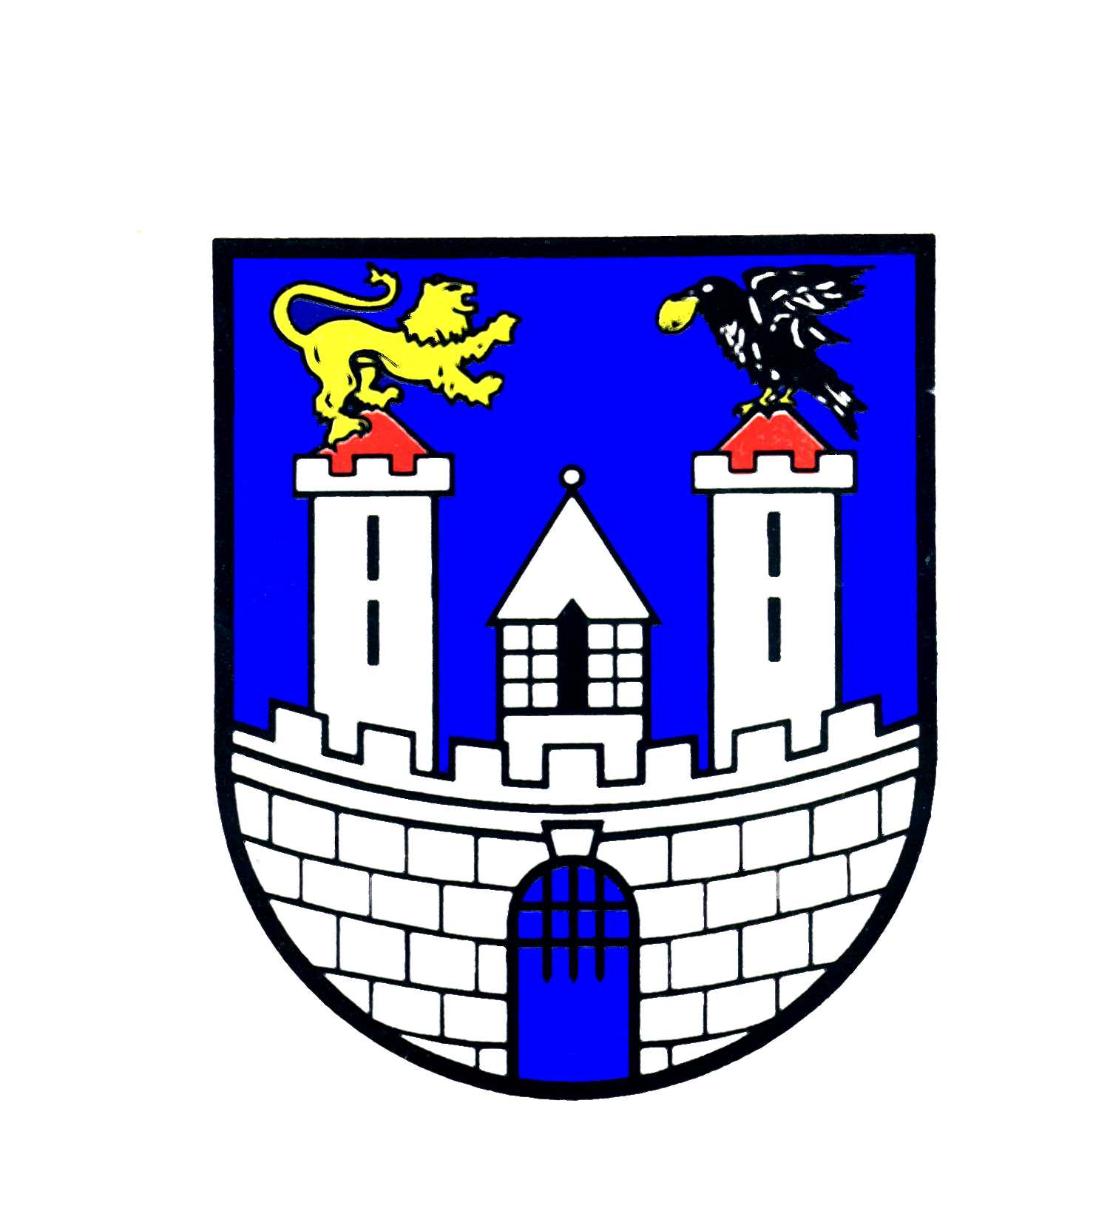

Według stanu na dzień
30 czerwca 2005 roku

Prezydent

Miasta Częstochowy

Dr inż. Tadeusz Wrona

Częstochowa, listopad 2005

